Neue Dimensionen in der dezentralen Antriebsarchitektur
Mit einer Serie von motorintegrierten Servoverstärkern in IP65 erweitert B&R sein Antriebssystem. Galt der ACOPOSmulti schon bisher als sehr modular, so stellen Wechselrichter, die mit dem Motor verschmelzen und als Servoaktuatoren ihre Kraft direkt am Einsatzort entfalten, eine konsequente Weiterentwicklung dieses Systems dar. Konfigurierbare Module werden zu einfach anzuschließenden mechatronischen Einheiten. Damit kann kostbarer Platz im Schaltschrank, aber auch bei Logistik und Inbetriebnahmeaufwand eingespart werden.
Die Neuentwicklung vereint alle wesentlichen Komponenten wie Motor, Positionssensor (Geber), Präzisionsgetriebe und Servoverstärker mit integrierter Sicherheitstechnik in einer kompakten Einheit. Dank des einfachen elektrischen Anschlusses unterstützt der ACOPOSmulti65m die Umsetzung modularer Maschinenkonzepte und sorgt so für die effiziente Gestaltung optimierter Fertigungsstrategien. „Mit dem neuen Servoaktuator verfolgen wir konsequent den Weg der dezentralen Antriebstechnik weiter und bieten nun das gesamte Antriebsspektrum - vom FU über Mehrachs-Servoantriebe bis hin zur dezentralen Antriebslösung - aus einer Hand“, so Alois Holzleitner, BU Manager Motion bei B&R.
Durch den kombinierten Einsatz modernster IGBT Technologie und optimierter Motorenbaureihen, profitiert der Anwender von einem Maximum an Performance. Das Spektrum an Servoaktuatoren umfasst drei Baugrößen in einem Drehmomentbereich von 1,8 - 10,5 Nm und mit einem Leistungsbereich von 500 W bis 2 kW. Bei Applikationen mit mehr Leistungsbedarf sorgt die optional und nachrüstbare Lüfterbaugruppe für einen zusätzlichen Leistungsschub von bis zu 100%.
Uneingeschränkte Kompatibilität mit B&R Antriebssystem
Der ACOPOSmulti65m ist voll kompatibel zur gesamten ACOPOS Antriebsfamilie. Folglich ist die Nutzung der aus Automation Studio bekannten Werkzeuge sowie der daraus entwickelten Applikationen möglich. Topologisch kann der neue Servoaktuator wahlweise als Linien- oder Baumstruktur aufgebaut werden. Die Vernetzung erfolgt über POWERLINK.
Standardmäßig verfügt der Servoaktuator von B&R über einen STO (Safe Torque) und SS1 nach SIL 3 oder PLe. Weitere sicherheitstechnische Funktionen wie SLS, SOS, SDI, SLP etc. sind über openSAFETY anwendbar und integraler Bestandteil von ACOPOSmulti65m mit SafeMC.

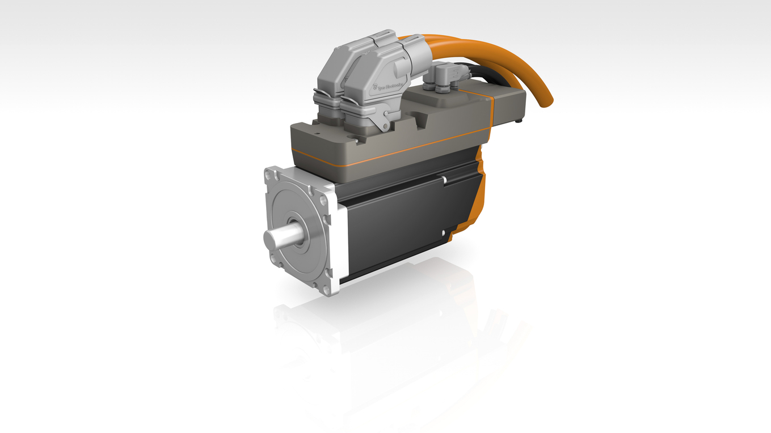
Safe Motion Control ist im neuen motorintegrierten Servoaktuator ACOPOSmulti65m bereits

Über B&R
B&R, eine Division des ABB-Konzerns, ist ein weltweit führendes Unternehmen der industriellen Automatisierung mit Hauptsitz in Österreich. Als Branchenführer kombiniert B&R modernste Technologien mit fortschrittlichem Engineering. B&R bietet Kunden aus den unterschiedlichsten Branchen perfekte Gesamtlösungen in den Bereichen Maschinen- und Fabrikautomatisierung, Antriebs- und Steuerungstechnik, Visualisierung und integrierte Sicherheitstechnik. Lösungen für die Kommunikation im Industrial IoT - allen voran OPC UA, POWERLINK und der offene Standard openSAFETY - runden das Leistungsportfolio von B&R ab. Die Software-Entwicklungsumgebung Automation Studio ist wegweisend für zukunftsorientiertes Engineering. Mit innovativen Lösungen setzt B&R neue Standards in der Automatisierungswelt, hilft Prozesse zu vereinfachen und übertrifft Kundenerwartungen.
Weitere Informationen finden Sie unter www.br-automation.com

